Probabilité

A noter : le signe signifiant « A inter B » sera le suivant : N

I. Modélisation d’une expérience aléatoire

Lorsque l’expérience comporte un nombre fini d’issues (e₁,e₂,…,e_{n}), on pose Ω=l’univers, c’est-à-dire l’ensemble des issues possibles.
Le nombre d’élément de Ω est appelé cardinal parfois. Lorsque la loi de probabilité est une loi d’équiprobabilité, chaque probabilité est égale à 1/cardΩ

II. Vocabulaire

Ω = l’univers
e Є Ω = évènement élémentaire ou éventualité (1 opportunité / 1 chance)
A C Ω = évènement (qui se compose en plusieurs éventualités
Ᾱ = évènement contraire de A
O = évènement impossible (ensemble vide)
AᴖB = « ensemble vide » = A et B incompatibles
Si A={e₁, e₂) alors p(A)=p(e₁) + p(e₂)
Dans le cas d’équiprobabilité, il suffit de compter le nombre d’élément de A.

Lorsque la loi est équirépartie sur Ω, alors p(A)=(card A)/ (card Ω)

Propriétés : la probabilité de l’univers est toujours égal à 1 contrairement à celle de l’ensemble vide toujours nulle.
0≤p(A)≤1 quel que soit A
Si A est compris dans B, p(A)≤p(B)
Si A et B sont incompatibles, alors p(AuB)=p(A) + p(B) sinon p(AuB) = p(A) + p(B) – p(AᴖB)
P(Ᾱ) = 1- p(A)

III. Variables aléatoires

Soit X une variable aléatoire sur Ω. X est une application de Ω dans R. X prend la valeur x_{i} avec une probabilité p_{i} = p[X=x_{i}]. On définit une loi de probabilité sur X(Ω) appelée loi de probabilité de X.
L’espérance de X est le réel défini par $E\left(X\right)=\sum_{i=1}^{n}{x_{i}p_{i}}$
La variance de X est le réel positif non nul défini par V(X)=E(X²)-(E(X))²

IV. Probabilités conditionnelles

Propriété : Soit un évènement tel que p(A)≠0 ; on définit sur Ω une nouvelle probabilité notée p_{A} et définie par : pour tout B compris dans Ω, p_{A}(B)= $p(A$ N B)/ p(A)

Théorème des probabilités totales :
Soit A₁, A₂,…,A_{n} des évènements de probabilité non nulle formant une partie de Ω. Alors, pour tout B de Ω, p(B)= p(A₁ N B) + p(A₂ N B) + … + p(A_{n} N B)

V. Arbre de probabilité

L’arbre de probabilité est une représentation graphique d’évènements statistiques. Il se construit en fonction du nombre d’issues différentes d’un évènement, jusqu’à former un arbre. En voici un exemple : (à noter que la probabilité associée à chaque évènement doit être marquée sur l’arbre)
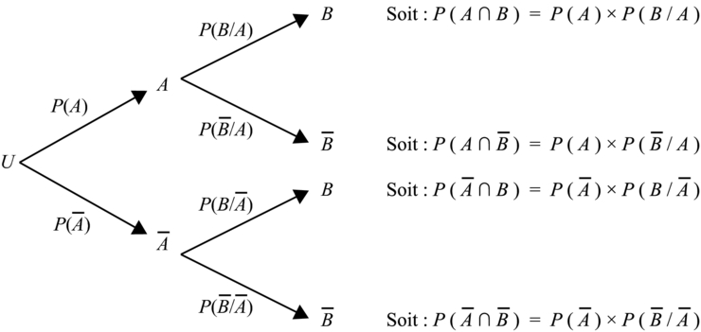

VI. Indépendance

En probabilité, deux évènements A et B sont dits indépendants si p(A N B) = p(A) x p(B). A noter que dans ce cas, $\overline{A} et \overline{B} le sont aussi, ainsi que \overline{A }et B et \overline{B} et A.$ Deux expériences indépendantes sont deux expériences n’ayant aucune influence l’une sur l’autre. Par exemple, soit A et B indépendants avec A : « lancer un dé » et B : « lancer une pièce ».

